中国铁矿石价格指数（CIOPI）
中国钢铁工业协会 2019年6月17日印发

一、进口铁矿石价格（OPI）
6月17日，直接进口铁矿石62%品位干基粉矿到岸价格为104.15美元/吨（即1.6798美元/吨度），环比每吨下降1.64美元，降幅为1.55%，当月平均价格为100.34美元/吨。
6月17日，现货贸易进口铁矿石62%品位干基粉矿人民币含税价格为851.16
元/吨，环比每吨下降11.67元，降幅为1.35%，当月平均价格为822.96元/吨。
6月17日，直接进口铁矿石58%品位干基粉矿到岸价格为96.29美元/吨（即1.6602美元/吨度），环比每吨下降1.30美元，降幅为1.33%，当月平均价格为92.75美元/吨。
6月17日，现货贸易进口铁矿石58%品位干基粉矿人民币含税价格为760.03元/吨，环比每吨下降6.10元，降幅为0.80%，当月平均价格为734.67元/吨。
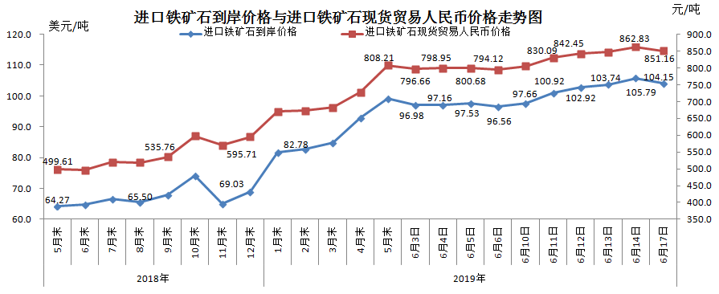
二、国产铁矿石价格
6月17日，国产铁矿石62%品位干基铁精矿含税价格为708.70元/吨，环比每吨上升19.57元，升幅为2.84%；比进口铁矿石低142.46元/吨，降幅为16.74%；当月平均价格为688.66元/吨，比进口铁矿石低134.30元/吨，降幅为16.32%。
6月17日，国产铁矿石65%品位干基铁精矿含税价格为794.17元/吨，环比每吨上升21.39元，升幅为2.77%；当月平均价格为772.13元/吨。
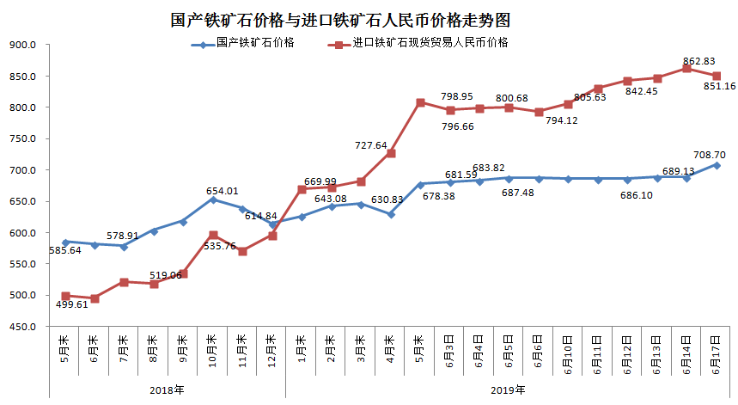三、中国铁矿石价格指数（CIOPI）
6月17日，中国铁矿石价格指数（CIOPI）375.52点，环比下降3.69点，降幅为0.97%。其中：国产铁矿石价格指数为322.24点，环比上升8.90点，升幅为2.84%；进口铁矿石价格指数为385.60点，环比下降6.07点，降幅为1.55%。
